СХЕМА ГРАНИЦ СЕРВИТУТА  НА КАДАСТРОВОМ ПЛАНЕ ТЕРРИТОРИИ | Приложение к соглашению № _____  об установлении сервитута в отношении части земельного участка с кадастровым  номером 86:12:0000000:183
Кадастровый номер земельного участка, в отношении которого испрашивается публичный сервитут: 86:12:0000000:183/чзу1, в целях прокладки, эксплуатации инженерных коммуникаций (КЛ-0,4 кВ) в границах полосы отвода автомобильной дороги - "Югра"(Объездная автомобильная дорога г. Ханты-Мансийска), в границах транспортной, в районе пересечения ул. Объездная, ул. Калинина, ул. Тихая, ул. Студенческая по объекту: «Электроснабжение объекта: «Светофорный объект в г. Ханты-Мансийске», по адресу: г. Ханты-Мансийск, район пересечения ул. Тихая-Северный широтный коридор». (шифр 5227/2022)
Площадь сервитута 288 м² | Система координат: МСК-86_Зона_2
Обозначение характерных точек границы | Координаты |  | Обозначение характерных точек границы | Координаты |  | Обозначение характерных точек границы | Координаты
 | X | Y |  | X | Y |  | X | Y
1 | 2 | 3 | 4 | 5 | 6 | 7 | 8 | 9
 | 960 322,82 | 2 661 570,96 | 15 | 960 309,54 | 2 661 587,28 | 29 | 960 270,06 | 2 661 545,30
 | 960 322,82 | 2 661 571,97 | 16 | 960 320,82 | 2 661 572,51 | 30 | 960 271,06 | 2 661 544,10
 | 960 310,62 | 2 661 588,13 | 17 | 960 321,54 | 2 661 571,55 | 31 | 960 277,44 | 2 661 548,47
 | 960 275,33 | 2 661 634,91 | 18 | 960 320,42 | 2 661 570,39 | 32 | 960 282,48 | 2 661 546,74
 | 960 261,13 | 2 661 642,29 | 19 | 960 313,58 | 2 661 565,45 | 33 | 960 288,57 | 2 661 545,35
 | 960 243,07 | 2 661 664,69 | 20 | 960 306,40 | 2 661 560,27 | 34 | 960 292,17 | 2 661 545,49
 | 960 240,15 | 2 661 680,64 | 21 | 960 300,59 | 2 661 556,08 | 35 | 960 294,37 | 2 661 546,55
 | 960 235,35 | 2 661 690,01 | 22 | 960 293,73 | 2 661 547,36 | 36 | 960 300,85 | 2 661 554,75
 | 960 234,94 | 2 661 689,72 | 23 | 960 291,84 | 2 661 546,57 | 37 | 960 302,77 | 2 661 556,33
 | 960 234,46 | 2 661 689,34 | 24 | 960 288,74 | 2 661 546,58 | 38 | 960 310,88 | 2 661 562,32
 | 960 238,59 | 2 661 681,03 | 25 | 960 284,17 | 2 661 547,42 | 39 | 960 317,32 | 2 661 567,07
 | 960 241,54 | 2 661 664,70 | 26 | 960 277,20 | 2 661 549,74 | 40 | 960 319,61 | 2 661 568,76
 | 960 259,92 | 2 661 641,09 | 27 | 960 271,43 | 2 661 545,67 | 41 | 960 321,76 | 2 661 570,10
 | 960 274,12 | 2 661 633,71 | 28 | 960 270,89 | 2 661 546,16 | 1 | 960 322,82 | 2 661 570,96
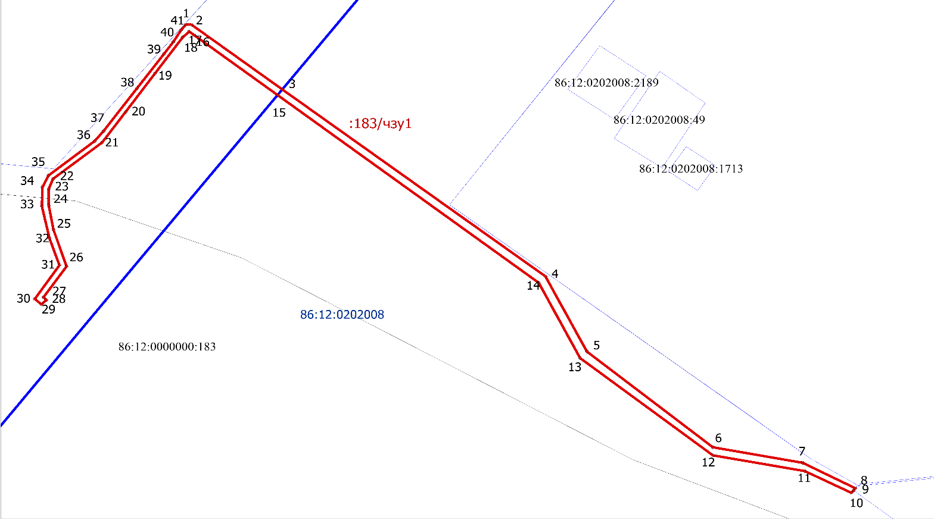

Условные обозначения
Масштаб 1:1000
-:183/чзу1 - обозначение границ публичного сервитута
- 86:12:0202008 - обозначения кадастровых кварталов по сведениям ЕГРН
:125 - обозначения земельных участков по сведениям ЕГРН

